コロナ感染症に関する夏まつり開催判断基準について

滋賀県指標（6月15日策定）
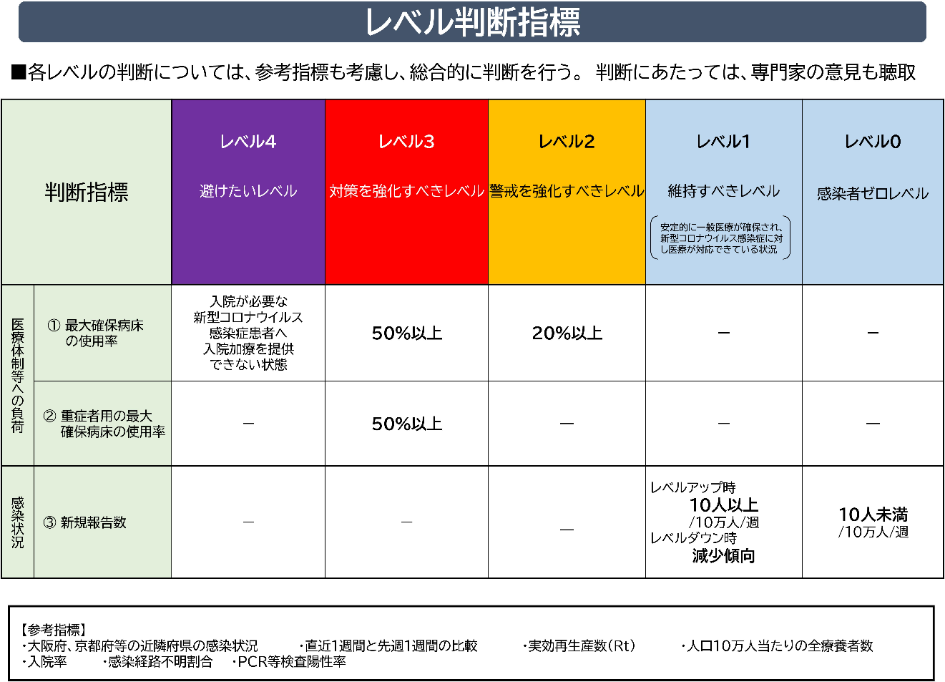

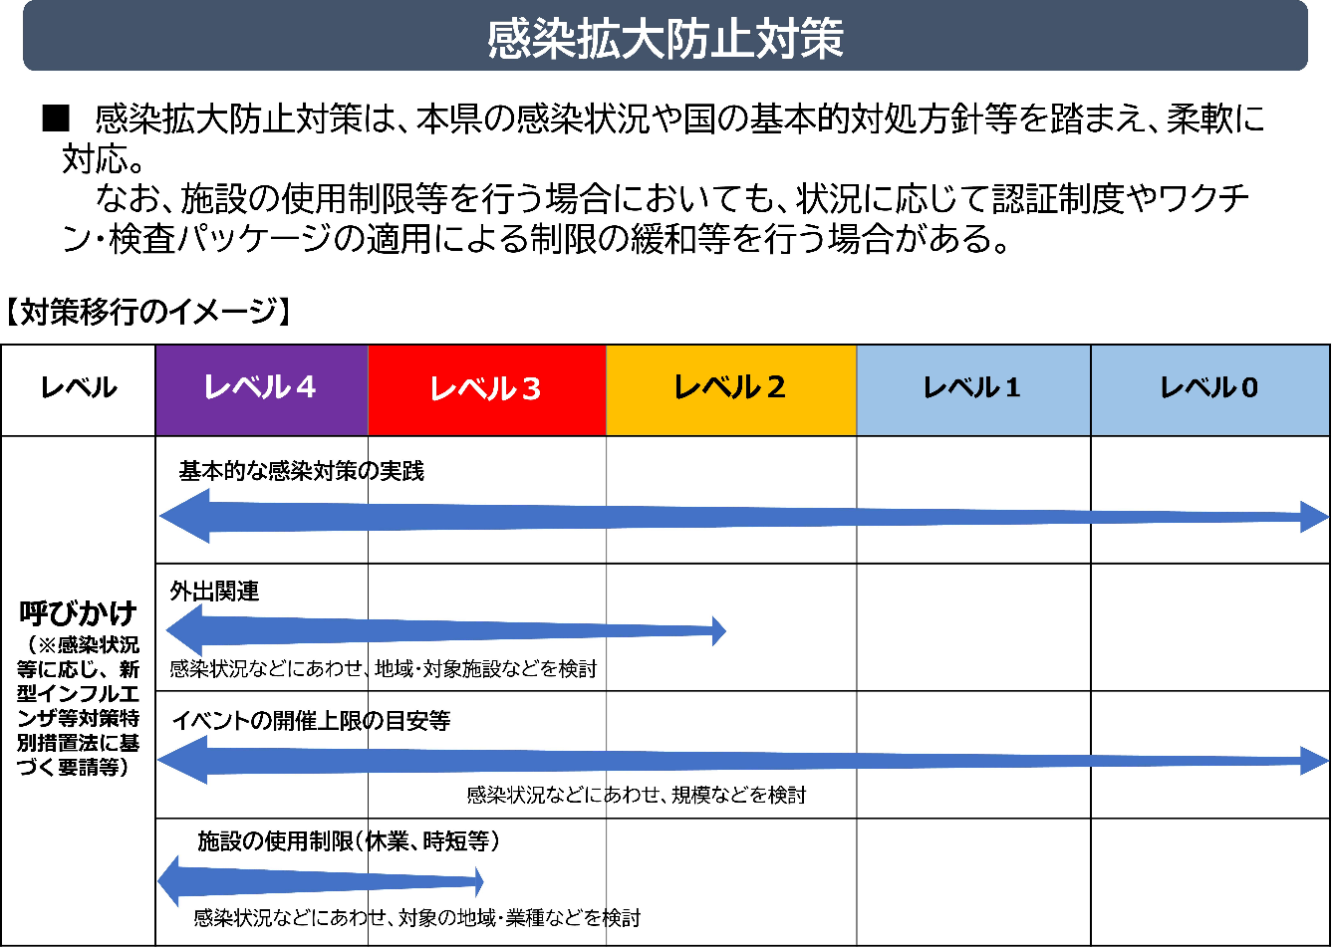

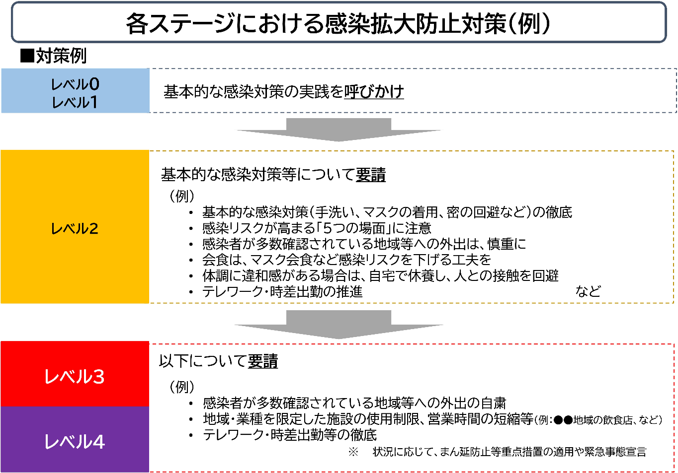

感染者数
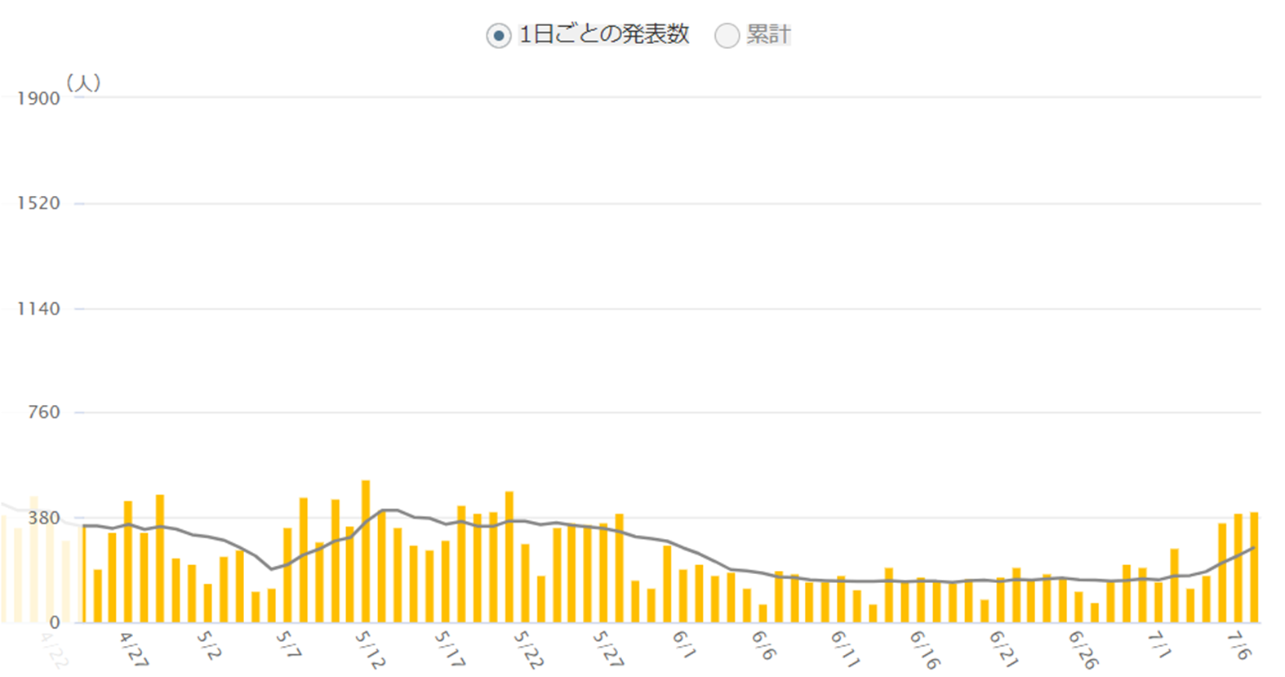

コロナに関する開催判断基準案
指標 | 基準 | オプション
滋賀県発表のステージ | ステージ1 | 予定通り実施
 | ステージ2 | 予定通り実施
 |  | 飲食は中止して実施
 |  | 中止
 | ステージ3 | 飲食は中止して実施
 |  | 中止
感染者数（直近1週間平均） | 500 | 予定通り実施
 |  | 飲食は中止して実施
 |  | 中止
 | 1000 | 飲食は中止して実施
 |  | 中止
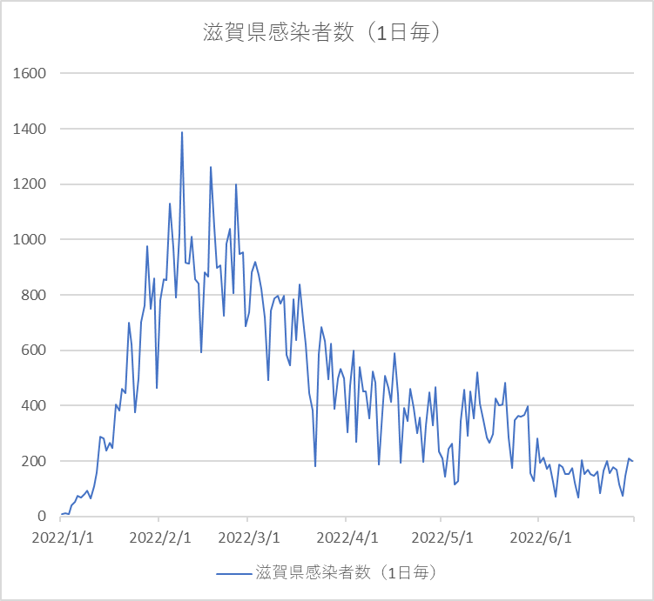

中止決定時期
7月24日に決定する
7月24日以降開催日迄の変化への対応はどうするかを決める必要もある。

中止のオプション
本年は文化祭を実施しないので、秋に延期するというオプションがある。

熱中症に関する夏まつり開催判断基準について

環境省 暑さ指数実況と予測
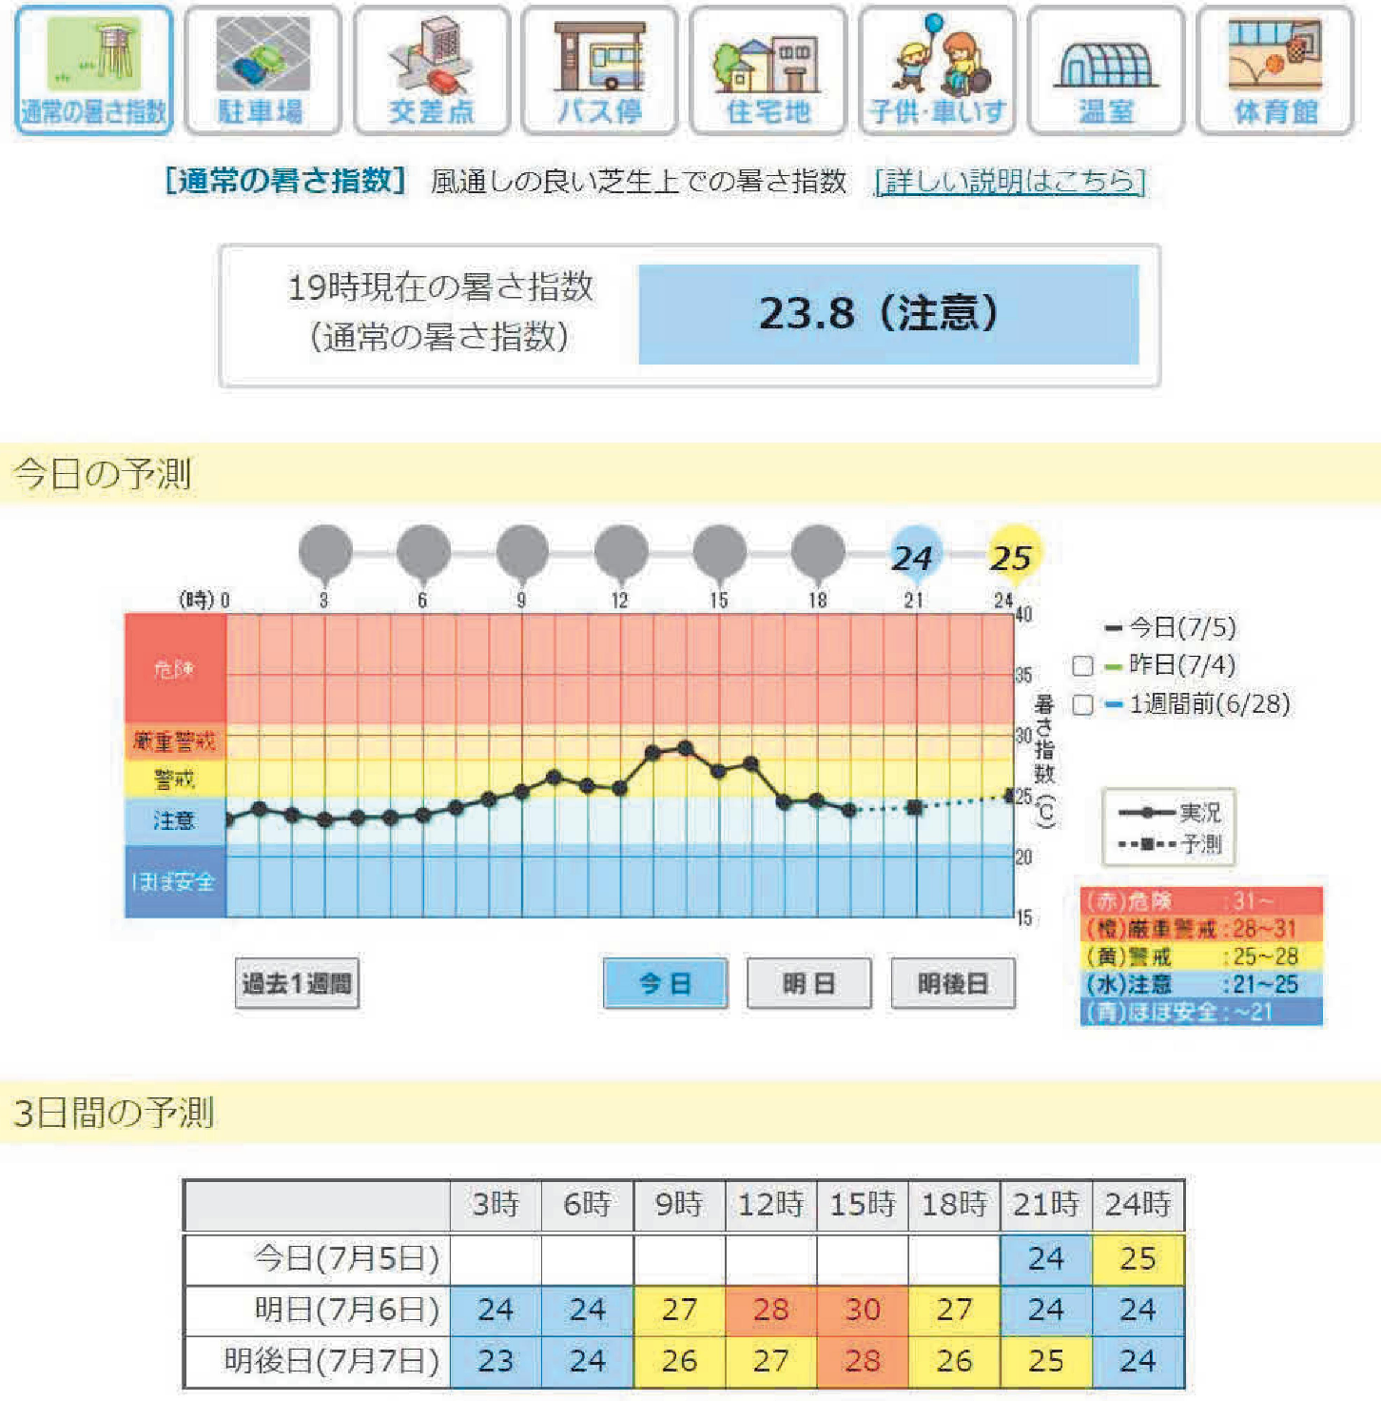

熱中症に関する開催判断基準案
指標 | 指数 | オプション
明後日の暑さ指数予測（通常）  9時以降 | 31 | 設営時間変更  中学生参加お断り
明後日の暑さ指数予測（通常）  18時以降 | 31 | 中止

中止決定時期
7月28日

